ПРОЕКТ

АДМИНИСТРАЦИЯ ОКУЛОВСКОГО МУНИЦИПАЛЬНОГО РАЙОНА
НОВГОРОДСКОЙ ОБЛАСТИ

ПОСТАНОВЛЕНИЕ

г. Окуловка

Об охране общественного порядка и временном прекращении движения всех видов транспорта при проведении районного Выпускного бала

В соответствии с Федеральным законом от 6 октября 2003 года № 131-ФЗ «Об общих принципах организации местного самоуправления в Российской Федерации», пунктом 4 статьи 6 Федерального закона от 10 декабря 1995 года № 196-ФЗ «О безопасности дорожного движения», Федеральным законом от 08 ноября 2007 года № 257-ФЗ «Об автомобильных дорогах и о дорожной деятельности в Российской Федерации и о внесении изменений в отдельные законодательные акты Российской Федерации», областным законом от 05.12.2011 № 1121-ОЗ «Об определении случаев установления временных ограничений или прекращения движения транспортных средств по автомобильным дорогам регионального или межмуниципального значения, местного значения в границах населённых пунктов, в том числе в целях повышения их пропускной способности», Порядком осуществления временных ограничений или прекращения движения транспортных средств по автомобильным дорогам регионального или межмуниципального и местного значения, утвержденным постановлением Администрации Новгородской области от 11.03.2012 № 112, на основании Устава Окуловского муниципального района, Устава Окуловского городского поселения, с целью проведения районного Выпускного бала Администрация Окуловского муниципального района
ПОСТАНОВЛЯЕТ:
1. Рекомендовать отделу Министерства внутренних дел Российской Федерациии по Окуловскому району обеспечить охрану общественного порядка во время проведения районного Выпускного бала 28 июня 2024 года по адресу: г.Окуловка, Молодежная площадь
2. Прекратить движение всех видов транспорта 28 июня 2024 года с 15.30 до 17.30 по ул. Уральская от д. 27 до пересечения ул. Уральская с ул. Кирова (Приложение 1 к настоящему постановлению «Схема №1 прекращения движения всех видов транспорта на 28 июня 2024 года»).
3. Рекомендовать отделу государственной инспекции безопасности дорожного движения Отдела Министерства внутренних дел Российской Федерации по Окуловскому району осуществлять контроль за соблюдением пользователями автомобильных дорог временного прекращения (ограничения) движения транспорта на участках автодорог, указанных в пункте 2 настоящего постановления.
4. Комитету жилищно-коммунального хозяйства и дорожной деятельности Администрации Окуловского муниципального района:
4.1. Организовать установку (заблаговременно) соответствующих дорожных знаков на участке перекрытия автодорог, указанных в пункте 2 настоящего постановления, и контроль за их техническим состоянием;
4.2. Организовать временный объезд перекрытых участков автодорог по маршрутам, указанным в схемах, прилагаемых к настоящему постановлению;
4.3. Проинформировать о временном прекращении движения всех видов транспорта пользователей автомобильных дорог, транспортные организации, осуществляющие пассажирские перевозки по маршрутам регулярного сообщения, проходящим по указанным участкам автомобильных дорог, путем размещения информации на официальном сайте Правительства Новгородской области, в газете «Окуловский вестник».
5. Контроль за выполнением настоящего постановления возложить на первого заместителя Главы администрации района Алексеева В.Н.
6. Опубликовать постановление в бюллетене «Официальный вестник Окуловского муниципального района» и разместить на официальном сайте муниципального образования «Окуловский муниципальный район» в информационно-телекоммуникационной сети «Интернет».

Проект подготовил и завизировал:
И.о. председателя комитета образования
Администрации Окуловского
муниципального района Т.П. Афанасьева

Лист согласования прилагается

ЛИСТ СОГЛАСОВАНИЯ
постановление | от |  |  | №
(вид документа)

Об охране общественного порядка и временном прекращении движения всех видов транспорта при проведении районного Выпускного бала

Дата  поступления  на согласование,  подпись | Наименование должности, инициалы  и фамилия руководителя, с которым  согласуется проект документа | Дата и номер документа, подтверждающего согласование, или дата  согласования, подпись
 | Начальник правового управления Администрации Окуловского муниципального района Е.А. Шоломова
 | Заместитель Главы администрации района Е.М. Волкова
Первый заместитель Главы администрации района
В.Н. Алексеев
 | Председатель комитета жилищно-коммунального хозяйства и дорожной деятельности П.С. Тенц
 | ВРИО начальника отдела Министерства внутренних дел России по Окуловскому району О.Б. Николаева

УКАЗАТЕЛЬ РАССЫЛКИ

постановление |  | от |  |  |  | №
(вид документа)

Об охране общественного порядка и временном прекращении движения всех видов транспорта при проведении районного Выпускного бала

№  п/п | Наименование адресата (должностное лицо,  структурное подразделение, орган местного самоуправления района и др.) |  |  |  | Количество  экземпляров
1 | Дело |  |  |  | 2
2 | Комитетам по списку:  комитет культуры  комитет образования  комитет жилищно-коммунального хозяйства и дорожной деятельности  ОМВД России по Окуловскому району  ОГИБДД ОМВД России по Окуловскому району  бюллетень «Официальный вестник Окуловского муниципального района» (эл. вид)  официальный сайт муниципального образования «Окуловский муниципальный район» (эл. вид)  регистр |  |  |  | 1  1  1  1  1
ИТОГО |  |  |  |  | 7

Заместитель председателя комитета образования
Администрации Окуловского
муниципального района Н.С. Евдокимова

Пояснительная записка к постановлению
«Об охране общественного порядка и временном прекращении движения всех видов транспорта при проведении районного Выпускного бала»

Данный проект постановления Администрации Окуловского муниципального района подготовлен в связи с тем, что для обеспечения охраны общественного порядка при проведении районного Выпускного бала, требуется помощь сотрудников правоохранительных органов для недопущения противоправных действий, предотвращения преступлений и административных правонарушений.
Также ожидается большое количество людей на мероприятии, для этого необходимо перекрытие автомобильных дорог на участках, указанных в постановлении.
В результате первичной антикоррупционной экспертизы, проведенной комитетом образования Администрации Окуловского муниципального района, выяснено, что в проекте настоящего постановления коррупциогенные факторы отсутствуют.
Принятие проекта постановления не потребует выделения дополнительных средств из бюджета Окуловского муниципального района.

И.о. председателя комитета образования
Администрации Окуловского
муниципального района Т.П. Афанасьева

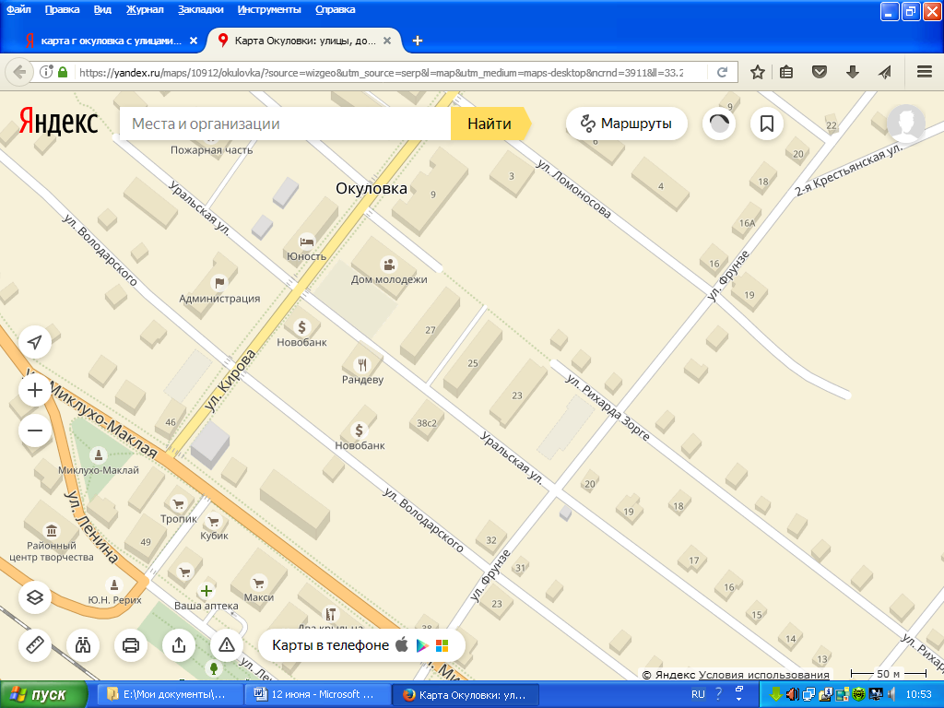
СХЕМА №1
прекращения движения всех видов транспорта
на 28 июня 2024 года

Приложение 1
к Постановлению Администрации
Окуловского муниципального района
от «____» __________ 2024г.

- Дорожный знак 3.1 «Въезд запрещен»

- Маршрут временного объезда
МБУК «МКДЦ»
Магнит

